关于2017-2018学年硕士研究生学位英语教学实施办法的通知

硕士研究生学位英语教学将在2017-2018学年按新的实施方案进行，请2017年9月新入学的硕士研究生仔细阅读《2017-2018学年硕士研究生学位英语教学实施办法》，关注“成电外语UESTC”微信公众号、电子科技大学外国语学院网站和电子科技大学研究生网站通知，在入学前自行完成在线分级测试，以免影响入学后的课程选修。在线分级考试的链接和操作方法将于8月初发布。
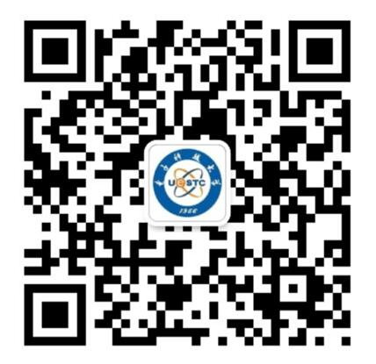
成电外语UESTC

附件：2017-2018学年硕士研究生学位英语教学实施办法

